 

**МУНИЦИПАЛЬНОЕ БЮДЖЕТНОЕ ДОШКОЛЬНОЕ ОБРАЗОВАТЕЛЬНОЕ УЧРЕЖДЕНИЕ**

**«ДЕТСКИЙ САД КОМБИНИРОВАННОГО ВИДА № 16 «ЛУЧИК»**

**МУНИЦИПАЛЬНОГО ОБРАЗОВАНИЯ ГОРОДСКОЙ ОКРУГ СИМФЕРОПОЛЬ**

**РЕСПУБЛИКИ КРЫМ**

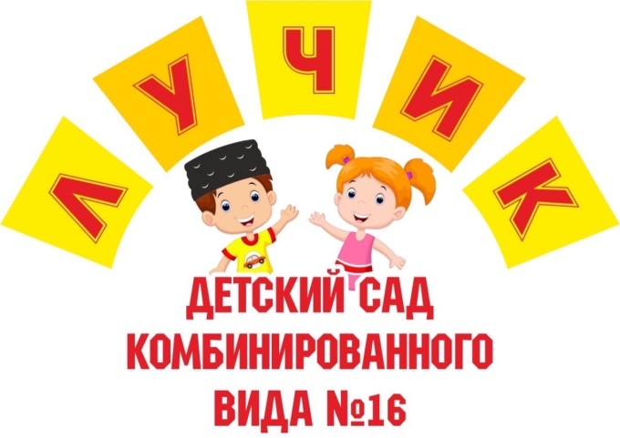

**Дети группы риска**



Педагог-психолог

Камбурова Э.Э.

2024 г.

«Будьте неустанны, разъясняя ребенку то, чего ранее он понять не мог —

помогайте ребенку осваивать неосвоенное раннее, преодолевать несовершенство.

Делайте это, наполняя окружающий мир заботой, сдержанностью и тишиной, милосердием и любовью.

Будьте готовы помочь ребенку, который находится в поиске и быть незаметным для того ребенка, который уже все нашел».

Мария Монтессори

 Дети *"группы риска"* это такая категория детей, которая требует особого внимания со стороны педагогов, врачей, психологов и других специалистов.

**Медлительный ребенок**

* В речи ребенка наблюдается использование словесных стереотипов, «тянет» слова; делает паузы между ними, речь может быть невнятная, тихая, неэмоциональная.
* Вопросы взрослого, заданные в быстром темпе, вызывают затруднение; ситуация отказа от общения, непонимания речевой инструкции; сложности в выражении словами желаний, эмоций. Речевую активность проявляет редко.
* Низкая моторная активность: движения и действия замедленны, не скоординированы; мимика лица невыразительная.
* В ситуациях, ранее незнакомых, испытывает эмоциональное напряжение. Отказ от телесного контакта со взрослым и сверстниками в незнакомой ситуации (игры, занятия).
* Боязнь не успеть выполнить задание. Отказ от совместных игр, требующих активного участия и взаимодействия со сверстниками.

*Коррекционные задачи, стоящие перед психологом, при работе с данной категорией детей:*

1. Корректировка скорости и подвижности нервных процессов ребенка.

2. Формирование позитивного отношения к своим особенностям.

3. Снятие нервного напряжения.

4. Развитие коммуникативных навыков.

**Тревожный ребенок**

* Их отличает чрезмерное беспокойство, причем иногда они боятся не самого события, а его предчувствия. Часто они ожидают самого худшего.
* Дети чувствуют себя беспомощными, опасаются играть в новые игры, приступать к новым видам деятельности.
* Высокие требования к себе, очень самокритичны.
* Уровень их самооценки низок. Такие дети и впрямь думают, что хуже других во всем, что они самые некрасивые, неумные, неуклюжие.
* Они ищут поощрения, одобрения взрослых во всех делах.

*Коррекционные задачи:*

1. Повышение самооценки.

2. Обучение управлению своим поведением.

3. Снятие мышечного напряжения.

**Агрессивный ребенок**

* Ребенок часто теряет контроль над собой; спорит, ругается со взрослыми; специально раздражает других людей.
* Обвиняет других в своих ошибках; часто сердится и отказывается делать что-либо.
* Завистлив и мстителен; чувствителен, очень быстро реагирует на различные действия окружающих (детей и взрослых), которые нередко раздражают его.
* Нападает на детей, обзывает и бъет их; отбирает и ломает игрушки других детей.
* Употребляет грубые выражения; подозрителен и насторожен.
* **Эмоциональный мир ребенка недостаточно богат, в палитре чувств преобладают мрачные тона, количество реакций на стандартные ситуации очень ограничены.

*Коррекционные задачи:*

1. Сформировать способность видеть сверстника (его переживания, желания, проблемы), обращать на него внимание.

2. Усвоение детьми моральных норм и правил.

3. Обеспечить ребенку возможности в социально приемлемой форме выразить свою агрессию, обучить его способам такого выражения в реальной жизни.

4. Обучить детей эффективным способам общения.

**Ребенок с повышенной двигательной активностью**

* Ребенок суетлив. Неспособен усидеть на одном месте.
* Много, но нецеленаправленно двигается (бегает, крутится, ерзает на своем месте). Не может тихо, спокойно играть или заниматься чем-либо на досуге.
* Болтлив. Часто начинает отвечать, не подумав и даже не дослушав вопрос.
* 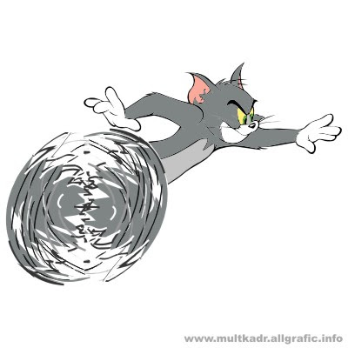С трудом дожидается своей очереди в различных ситуациях.
* В разговоре часто прерывает, мешает (пристает) окружающим.

*Коррекционные задачи:*

1. Усвоение моральных норм и правил.

2. Сформировать способность видеть сверстника (его переживания, желания, проблемы), обращать на него внимание.

3. Корректировка скорости и подвижности нервных процессов.

2. Обучение детей навыкам распознавания и контроля, умению владеть собой в различных ситуациях.

3. Формирование способности к эмпатии, доверию, сочувствию, сопереживанию.